Γ3- Βασικές Οδηγίες Βιντεοσκόπησης

Π. Μπαλαούρας, Π. Μαρκόπουλος
2014

Περιεχόμενα
Σύντομη Περιγραφή 3
Σκοποί και Στόχοι 3
Προτεινόμενη Βιβλιογραφία 3
Γλωσσάριο – Ακρωνύμια 3
Εισαγωγή 5
Τα οφέλη 5
Πως μπορείτε μόνοι σας να βιντεοσκοπήσετε 5
Απαιτούμενος Εξοπλισμός 6
Βιντεοκάμερα χειρός υψηλής ανάλυσης (High Definition) 6
Μικρόφωνα 7
Τρίποδο 9
Θέματα που πρέπει να προσέξετε 10
Ήχος 11
Εικόνα 11
Λάθος χρώματα 12
Φωτισμός 13
Σκηνοθετικά Θέματα 14
Γενικά 14
Γωνία λήψης βίντεο και πλάνο 15
Διάφορα 15
Κάλυψη διαφανειών 16
Συμπεράσματα 18

Σύντομη Περιγραφή
Παρουσιάζεται ο βασικός απαραίτητος εξοπλισμός που απαιτείται για τη βιντεοσκόπηση καθώς και οι βασικές οδηγίες χρήσης του. Αναφέρονται σημεία προσοχής για τους εικονολήπτες, συχνά προβλήματα και τρόποι αντιμετώπισης τους. Τέλος, δίνονται κάποιες γενικές σκηνοθετικές οδηγίες. Το παρόν κείμενο αποφεύγει να εισέλθει σε λεπτομέρειες, απευθύνεται σε εμπειρικούς χρήστες και σε καμία περίπτωση δεν αποτελεί οδηγό για επαγγελματίες εικονολήπτες.
Μεταδεδομένα: Βιντεοσκόπηση, Κάμερες, Μικρόφωνα
Συγγραφική Ομάδα: Π. Μπαλαούρας, Π. Μαρκόπουλος

Σκοποί και Στόχοι
Ο σκοπός της υποενότητας αυτής είναι:
1) Η ενημέρωση των τεχνικών των Πανεπιστημίων και ΤΕΙ σε θέματα βιντεοσκόπησης και του απαραίτητου εξοπλισμού.
2) Η εξοικείωση των τεχνικών με τα προβλήματα που προκύπτουν και με τις λύσεις.
3) H παρακίνηση των τεχνικών να βιντεοσκοπούν δρώμενα που πραγματοποιούνται στο Ίδρυμά τους.

Προτεινόμενη Βιβλιογραφία
- The Digital Filmmaking Handbook By Sonja Schenk, Ben Long, Focal Press.
- Modern Recording Techniques, David Miles Huber, Focal Press.

Γλωσσάριο – Ακρωνύμια
[1] | CCD | Κύκλωμα σύλληψης εικόνας
 | CMOS | Κύκλωμα σύλληψης εικόνας
[2] | Megapixel | 1.000.000 εικονοστοιχεία(pixels)
[3] | s-video | Πρότυπο μετάδοσης αναλογικού βίντεο
[4] | Composite video | Πρότυπο μετάδοσης αναλογικού βίντεο
[5] | HDMI | Πρότυπο μετάδοση ψηφιακού ήχου και εικόνας
[6] | DV | Digital Video – Ψηφιακό Βίντεο
[7] | USB | Universal Serial Bus
[8] | Line in | Είσοδος αναλογικού ήχου
[9] | SP | Standard Play – διάρκεια εγγραφής σε κασέτες
[9] | LP | Long Play – διάρκεια εγγραφής σε κασέτες
[10] | miniDV | Τύπος κασέτες στις ψηφιακές βιντεοκάμερες
[11] | DVD | Οπτικός δίσκος DVD (Digital Versatile Disk)
[12] | HDD | HarD Disk – Σκληρός δίσκος
[13] | Κάρτες SD | Κάρτες μνήμης τύπου Secure Digital – αποθηκευτικό μέσο σε ψηφιακές συσκευές, όπως κάμερες
[14] | White Balance | Εξισορρόπηση λευκού χρώματος
[15] | Back light | Πηγή φωτός πίσω από το θέμα μίας βιντεοσκόπησης
[16] | Zoom in | Κλείνεις το πλάνο – εστιάζεις
[17] | Zoom out | Ανοίγεις το πλάνο

Εισαγωγή
Η υποενότητα αυτή παρουσιάζει βασικές οδηγίες που πρέπει να ακολουθήσει κανείς προκειμένου να βιντεοσκοπήσει μία συνεδρίαση, μία εκδήλωση κ.α. Συγκεκριμένα παρουσιάζεται ο βασικός απαραίτητος εξοπλισμός καθώς και οι βασικές οδηγίες χρήσης του.

Τα οφέλη
Η ζωντανή μετάδοση μίας δραστηριότητας, όπως μία διάλεξη ή εκδήλωση, στο Διαδίκτυο κρίνεται ιδιαίτερα χρήσιμη σε περιπτώσεις όπου δεν είναι δυνατή η φυσική παρουσία όλων των ενδιαφερόμενων που θέλουν παρακολουθήσουν μία διάλεξη. Επιπλέον, η καταγραφή και διάθεση του βίντεο στο Διαδίκτυο επιτρέπει σε μεγαλύτερο πλήθος ατόμων να γίνουν κοινωνοί του περιεχομένου της εκδήλωσης ή διάλεξης.

Πως μπορείτε μόνοι σας να βιντεοσκοπήσετε
Στο παρελθόν, η βιντεοσκόπηση μιας εκδήλωσης ή διάλεξης ήταν προνόμιο των επαγγελματιών του χώρου καθώς απαιτούνταν πλήθος συσκευών και αρκετή τεχνογνωσία. Σήμερα η διαδικασία μιας βιντεοσκόπησης είναι κάτι το απλό, προσφέρει ευκρίνεια εικόνας, ποιότητα ήχου και ευκολία επεξεργασίας. Μέσω της βιντεοσκόπησης των διαλέξεων είναι δυνατή η δημιουργία αρχείου για τα δρώμενα που πραγματοποιούνται σε ένα ακαδημαϊκό ίδρυμα και η διάθεση του πολυμεσικού υλικού στο Διαδίκτυο. Η διαδικασία της βιντεοσκόπησης αποτελεί επίσης βασικό μέρος της ζωντανής μετάδοσης.
Πρέπει να επισημανθεί ότι, όπως είναι προφανές, η ποιότητα του βίντεο που θα προκύψει όταν βιντεοσκοπείται ένα δρώμενο σε μη ειδικά εξοπλισμένο χώρο υπολείπεται σε σχέση με αυτή που θα προκύψει σε ένα ειδικά εξοπλισμένο στούντιο. Ωστόσο, αυτό δε θα πρέπει να αποθαρρύνει τα στελέχη των ιδρυμάτων καθώς η ποιότητα της βιντεοσκόπησης είναι αποδεκτή, αρκεί να ακολουθηθούν κάποιες βασικές οδηγίες και ο εξοπλισμός που θα χρησιμοποιηθεί να καλύπτει κάποιες βασικές προδιαγραφές.
Στις επόμενες παραγράφους παρουσιάζεται ο απαιτούμενος βασικός εξοπλισμός του και βασικές οδηγίες χρήσης του.

Απαιτούμενος Εξοπλισμός
Για να βιντεοσκοπήσετε μόνοι σας μία διάλεξη, η πιο πρακτική και οικονομική λύση, που να διασφαλίζει αποδεκτή ποιότητα, είναι η χρήση μίας φορητής κάμερας χειρός (Εικόνα 1). Για να πραγματοποιήσετε μία σταθερή λήψη θα πρέπει να χρησιμοποιήσετε ένα τρίποδο το οποίο να είναι συμβατό με την κάμερα που έχετε στη διάθεσή σας. Κατά προτίμηση, το τρίποδο θα πρέπει να διαθέτει μία προέκταση με ένα χειριστήριο ελέγχου των βασικών λειτουργιών της κάμερας, δηλαδή, zoom-in, zoom-out, έναρξη και παύση εγγραφής, σαν αυτό που απεικονίζεται στην Εικόνα 1. Το πιο σημαντικό ζήτημα είναι να διασφαλίσει κανείς την ποιότητα του ήχου χρησιμοποιώντας κατάλληλο μικρόφωνο, όπως θα περιγραφεί σε επόμενη παράγραφο.
Παρακάτω δίνονται βασικές προδιαγραφές και οδηγίες χρήσης για τον απαιτούμενο εξοπλισμό.
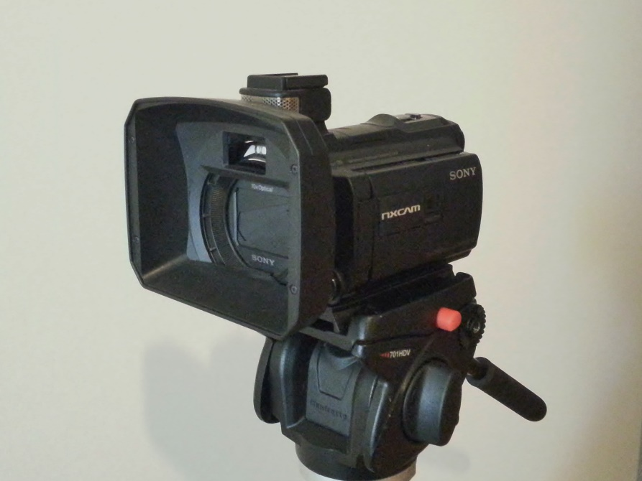
Εικόνα 1: Ψηφιακή Βίντεο Κάμερα Χειρός

Βιντεοκάμερα χειρός υψηλής ανάλυσης (High Definition)
Πλέον οι βιντεοκάμερες υψηλής ανάλυσης είναι προσιτές. Το πλεονέκτημα τους είναι η ποιότητα του βίντεο που διαθέτουν. H εμπειρία έχει δείξει ότι είναι επαρκής μία κάμερα χειρός μονού CCD (Εικόνα 1) ή CMOS με ανάλυση 1,280×720, αποθηκευτικό μέσο κάρτες SD, με εξόδους video τύπου HDMI και DV (Digital Video), έξοδο ήχου (Εικόνα 2) καθώς και εισόδους ήχου line-in ώστε να συνδέεται η έξοδος από μικροφωνική εγκατάσταση.
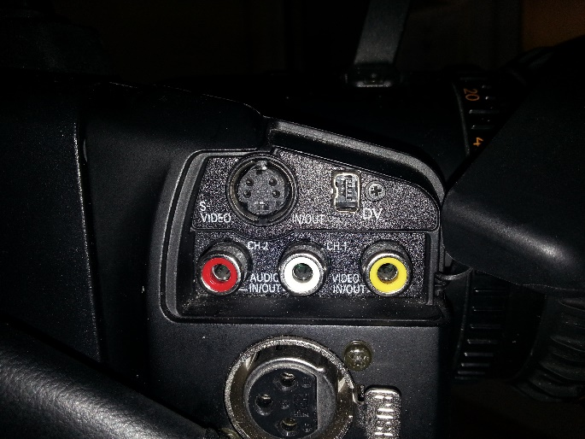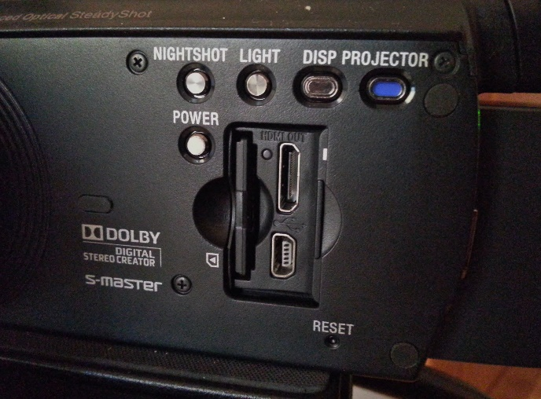
Εικόνα 2: Έξοδοι βίντεο κάμερας

Μικρόφωνα
Τα θέματα ήχου αποτελούν το πιο ευαίσθητο σημείο στη διαδικασία της βιντεοσκόπησης και γι’ αυτό το λόγο πρέπει να δώσετε μεγάλη προσοχή, ειδικά σε χώρους όπου το μέγεθος του ακροατηρίου είναι μεγάλο.
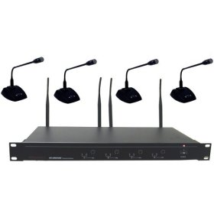
Εικόνα 3: Μικροφωνική εγκατάσταση

Εάν στο χώρο που θα πραγματοποιηθεί η βιντεοσκόπηση υπάρχει μικροφωνική εγκατάσταση (Εικόνα 3) η οποία χρησιμοποιείται από τον εισηγητή τότε προτείνεται να χρησιμοποιήσετε ως πηγή ήχου την έξοδο της μικροφωνικής εγκατάσταση. Αυτό σημαίνει ότι θα πρέπει να συνδέσετε την έξοδο της μικροφωνικής εγκατάστασης με την είσοδο ήχου της κάμερας, εφόσον η κάμερα διαθέτει είσοδο ήχου, και υπάρχει συμβατότητα καλωδίωσης και συνδέσεων.
Σε περίπτωση που δεν υπάρχει μικροφωνική εγκατάσταση υπάρχουν διάφορες λύσεις.

Χρήση ενός ενσύρματου μικροφώνου.
Το ενσύρματο μικρόφωνο (Εικόνα 4) θα πρέπει να είναι τύπου «πυκνωτικό» με κύκλωμα εξαιρετικά χαμηλού θορύβου και με «υπερ-καρδιοειδές» πολικό διάγραμμα. Επιπλέον είναι απαραίτητο να τοποθετηθεί κοντά και μπροστά από τον/τους εισηγητές ώστε να συλλαμβάνει με ακρίβεια τον άμεσο ήχο τους, και όχι τις ανακλάσεις του περιβάλλοντος. Με αυτού του τύπου το μικρόφωνο και αυτή την τοποθέτηση αποφεύγεται σε μεγάλο βαθμό ο θόρυβος που μπορεί να προέρχεται από τους ακροατές. Εναλλακτικά μπορεί να χρησιμοποιηθεί ένα ενσύρματο δυναμικό μικρόφωνο. Ο συγκεκριμένος τύπος μικροφώνου έχει λιγότερη ευαισθησία σε σχέση με τα αντίστοιχα πυκνωτικά με αποτέλεσμα να μην συλλαμβάνει ήχους περιβάλλοντος και υποβάθρου. Ωστόσο σε αυτή την περίπτωση είναι απαραίτητο να τοποθετηθεί πολύ κοντά στον ομιλητή, σε απόσταση 10-20 cm. Σημ. συστήνεται σε περιπτώσεις που ο αριθμός των ομιλητών είναι μικρός και το μικρόφωνο μπορεί να μετακινηθεί σε μικρές αποστάσεις.
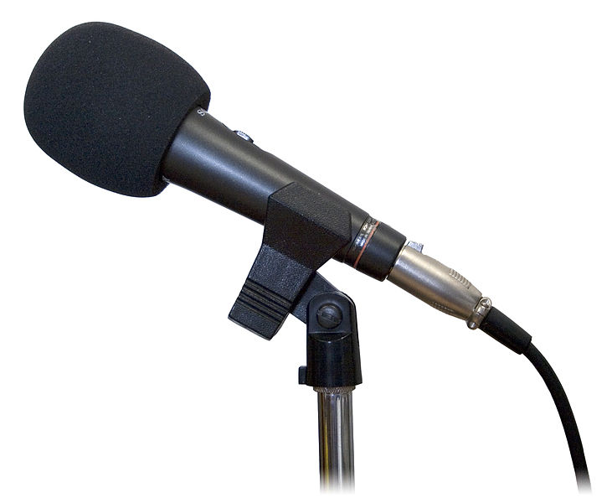
Εικόνα 4: Ενσύρματο μικρόφωνο

Χρήση ασύρματου μικροφώνου τύπου ψείρας.
Η λύση αυτή είναι ιδανική όταν ο εισηγητής κινείται στο χώρο. Το μικρόφωνο αυτό (Εικόνα 5) τοποθετείται στο πέτο του εισηγητή. Θα πρέπει να φροντίσετε να έχετε φορτισμένη τη μπαταρία μικροφώνου ή να έχετε προμηθευτεί αλκαλικές μπαταρίες μεγάλης διάρκειας., Στην περίπτωση των αλκαλικών μπαταριών το κόστος είναι σχετικά μεγάλο, εάν πρόκειται να βιντεοσκοπήσετε πολλές διαλέξεις. Στην περίπτωση μείωσης του κόστους μπορούν να χρησιμοποιηθούν επαναφορτιζόμενες μπαταρίες. Οι επαναφορτιζόμενες μπαταρίες δεν είναι το ίδιο ισχυρές με τις αλκαλικές (1,2V vs 1.5V) και ενδέχεται να προκαλούν διακοπές και ανεπιθύμητα κλικς. Τέλος ένα μειονέκτημα είναι ότι τα μικρόφωνα αυτά είναι ευαίσθητα στις συσκευές κινητής τηλεφωνίας, και έτσι παρόλο που το ακροατήριο έχει σε σιωπηλή κατάσταση τη συσκευή τους, ο ήχος που καταγράφεται επηρεάζεται από τις κλήσεις.
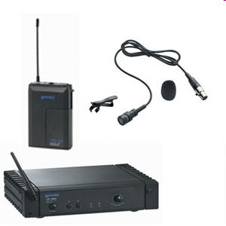
Εικόνα 5: Ασύρματο μικρόφωνο τύπου ψείρας

Χρήση μικροφώνου τύπου gun.
Το στήσιμο του μικροφώνου πραγματοποιείται έτσι ώστε αυτό να εστιάζει εκεί που σημαδεύει η λήψη της κάμερας (Εικόνα 6). Με αυτό τον τρόπο, περιορίζεται η καταγραφή του θορύβου που προκαλεί το ακροατήριο. Ωστόσο οποιαδήποτε πηγή ήχου βρίσκεται στην νοητή περιοχή μπροστά από το μικρόφωνο συλλαμβάνεται στο σήμα. Γι’ αυτό τον λόγο προτείνεται να μειώνεται όσο το δυνατόν περισσότερο η απόσταση μεταξύ του μικροφώνου και του ομιλητή.
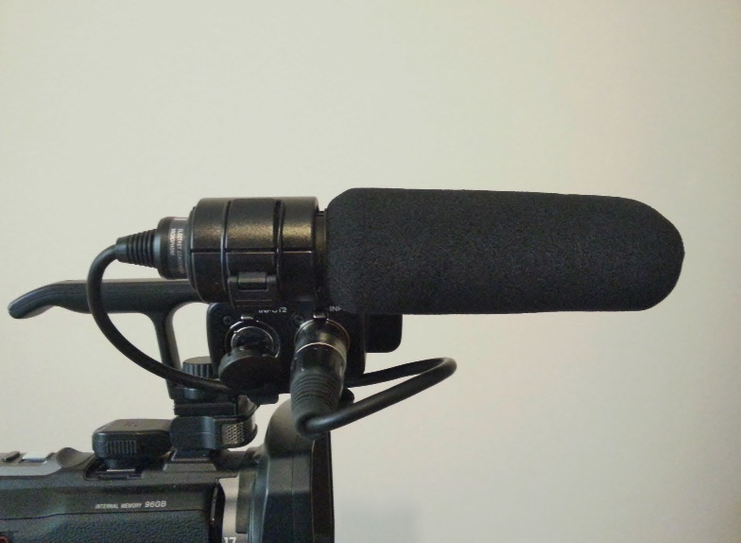
Εικόνα 6: Μικρόφωνο τύπου gun

Τρίποδο
Το τρίποδο (Εικόνα 7) είναι ο τρόπος με τον οποίο θα διατηρηθεί η κάμερα σε μια σταθερή και ταυτόχρονα καλή θέση λήψης. ‘Ενα τρίποδο πρέπει να διαθέτει τρόπους ελέγχου της ευστάθειας, ύψος τουλάχιστον 1,5 μέτρα καθώς και εργονομικούς τρόπους χειρισμού της κάμερας. Επιλέξτε μαζί με τη κάμερα και το τρίποδο ένα χειριστήριο χειρός για το έλεγχο των βασικών λειτουργιών της κάμερας. Το χειριστήριο μπορεί να είναι ενσωματωμένο στο τρίποδο ή σαν προαιρετικό αξεσουάρ.
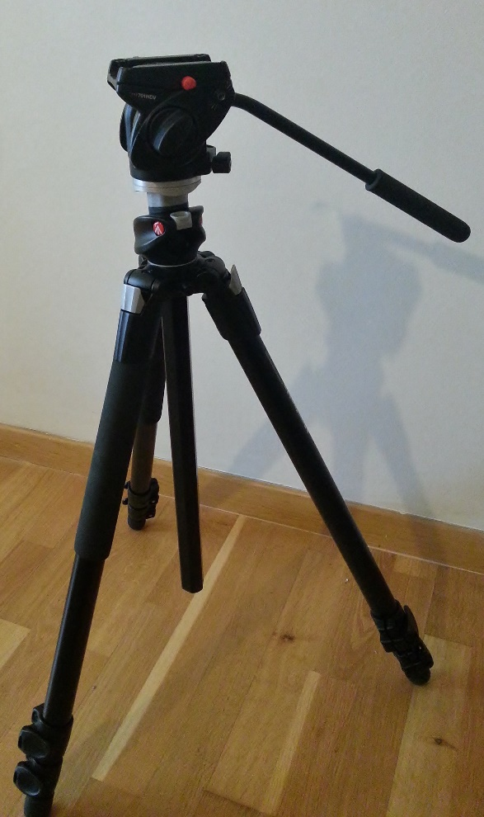
Εικόνα 7: Τρίποδο

Θέματα που πρέπει να προσέξετε
Κατά τη διαδικασία λήψης ενός video υπάρχουν πολλοί παράγοντες στους οποίους πρέπει να δοθεί αρκετή προσοχή ώστε το τελικό αποτέλεσμα να είναι ικανοποιητικό. Οι παράγοντες αυτοί έχουν σχέση όχι μόνο με την επιλογή του σωστού τεχνικού εξοπλισμού αλλά και με τη σωστή του χρήση. Υπάρχουν επίσης κάποιες μικρές λεπτομέρειες στις οποίες κρίνεται τελικά και η αξία του «γυρίσματος». Όλα αυτά έχουμε σκοπό να καλύψουμε σύντομα στην ενότητα αυτή. Μία σωστή βιντεοσκόπηση απαιτεί τη μελέτη των παρακάτω στοιχείων:
- Ήχος
- Εικόνα
- Φωτισμός

Ήχος
  - Αποφύγετε να χρησιμοποιήσετε το ενσωματωμένο μικρόφωνο της κάμερας σε κλειστό χώρο διότι είναι ευαίσθητο στον παραμικρό θόρυβο και ψίθυρο.
  - Προκειμένου να έχετε όσον το δυνατόν καλύτερα ηχητικά αποτελέσματα, θα πρέπει οι συσκευές, τα βύσματα των καλωδίων και τα καλώδια που θα επιλέξετε να είναι καλής ποιότητας και κατασκευής. Τα δύο αυτά στοιχεία ναι μεν οδηγούν σε αύξηση του κόστους αλλά ταυτόχρονα αυξάνουν και την ποιότητα του τελικού αποτελέσματος.
  - Σε περίπτωση που χρησιμοποιείται ενσωματωμένο μικρόφωνο ή μικρόφωνο τύπου gun, αποφύγετε να είστε κοντά σε προβολική συσκευή, κλιματιστικό ή UPS με ανεμιστήρα διότι ακόμη και εάν δεν τον ακούτε εσείς, το μικρόφωνο είναι πιθανόν να το καταγράψει. Επίσης, αποφύγετε να είτε δίπλα από ανοικτά παράθυρα ή πόρτες.

Εικόνα
  - Οι βιντεοκάμερες θα ήταν καλό να ρυθμιστούν στη μέγιστη δυνατή ποιότητα εικόνας που μπορούν να συλλάβουν. Αυτό μας δίνει αρκετές δυνατότητες επεξεργασίας του παραγόμενου αρχείου για τη μετέπειτα δημοσίευσή του.
  - Ο φακός της κάμερας θα πρέπει να είναι πάντα καθαρός και μετά το πέρας της χρήσης της να προφυλάσσεται με το ειδικό κάλυπτρο.
  - Σε περίπτωση που κάμερά σας διαθέτει ως καταγραφικό μέσο κασέτες miniDV θα πρέπει να έχετε υπόψη σας ότι η διάρκεια των κασετών τύπου miniDV είναι 60 λεπτά. Συνεννοηθείτε με τον συντονιστή της εκδήλωσης οι εισηγητές να κάνουν διάλειμμα ανά μία ώρα (60 λεπτά) ώστε να αλλάζετε την κασέτα εγγραφής. Σε περίπτωση που βιντεοσκοπείτε ένα συνέδριο, φροντίστε να έχετε συνεχώς μαζί σας το πρόγραμμα των ομιλητών. Υπολογίστε τον αριθμό των εισηγητών που μπορούν να καταγραφούν σε μία κασέτα σας. Μην διστάσετε να αλλάζετε συχνά κασέτες, π.χ. στα 45 λεπτά, εάν κρίνετε ότι η διάλεξη του επόμενου εισηγητή δε χωρά στη βιντεοκασέτα. Μην ξεχάσετε να συνυπολογίσετε και τη διάρκεια των ερωτήσεων. Επίσης, υπάρχει η εναλλακτική να ρυθμίσετε την εγγραφή στο “long play”. Αυτή η ρύθμιση επιμηκύνει το χρόνο εγγραφής μίας κασέτας σε 90 λεπτά.
  - Παρομοίως, εάν η κάμερά σας καταγράφει σε DVD, σημειώστε ότι η διάρκεια κάθε DVD είναι 30 λεπτά, εκτός εάν πρόκειται για double layer DVD, οπότε η διάρκεια είναι 60 λεπτά.
  - Με κάμερες οι οποίες καταγράφουν σε κάρτες SD ή σκληρό δίσκο τα πράγματα είναι πιο απλά. Το μόνο που χρειάζεται να ελέγξετε είναι τον ελεύθερο χώρο στο αποθηκευτικό μέσο.

Φωτισμός
Οι σημερινές βιντεοκάμερες διαθέτουν αρκετά ευαίσθητους αισθητήρες με αποτέλεσμα να αποδίδουν και σε χαμηλό φωτισμό.
Παρόλα αυτά, καλό θα ήταν ο χώρος της βιντεοσκόπησης να είναι πλούσια φωτισμένος, κάτι το οποίο θα οδηγήσει σε ένα αρκετά καλό αποτέλεσμα. Σε καμία όμως περίπτωση δεν θα πρέπει να υπάρχει πηγή φωτός απέναντι από το φακό της κάμερας, π.χ. παράθυρο ή οθόνη προβολής όπου προβάλλονται διαφάνειες με λευκό ή ανοιχτό υπόβαθρο. Κάτι τέτοιο οδηγεί σε αλλοίωση της ποιότητας της εικόνας. Εάν κάτι τέτοιο είναι αδύνατο να το αποφύγετε δοκιμάστε να ενεργοποιήσετε την επιλογή back light της κάμερας, εάν διαθέτει την επιλογή αυτή. Ελέγξετε το εγχειρίδιο της κάμερας.
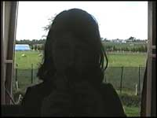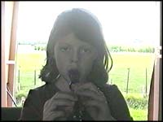
Εικόνα 10: Θέμα με πηγή φωτός πίσω από αυτό
Εάν δεν σας ικανοποιεί το αποτέλεσμα της ρύθμισης backlight και δεν μπορείτε να αλλάξετε τη διαμόρφωσή σας ή να προσθέσετε περισσότερο φωτισμό στο θέμα, η μόνη επιλογή που έχετε είναι να ανοίξετε την ίριδα της κάμερας έως ότου να εκτεθεί σωστά το θέμα. Αυτό συνεπάγεται ότι το υπόβαθρο θα είναι πάρα πολύ φωτεινό, αλλά είναι καλύτερο από το να είναι το θέμα πάρα πολύ σκοτεινό.

Λάθος χρώματα
Η λανθασμένη ισορροπία του λευκού (white balance) στις κάμερες έχει ως αποτέλεσμα εικόνες με πορτοκαλί ή μπλε χρωματισμούς, όπως φαίνεται από τα ακόλουθα παραδείγματα.

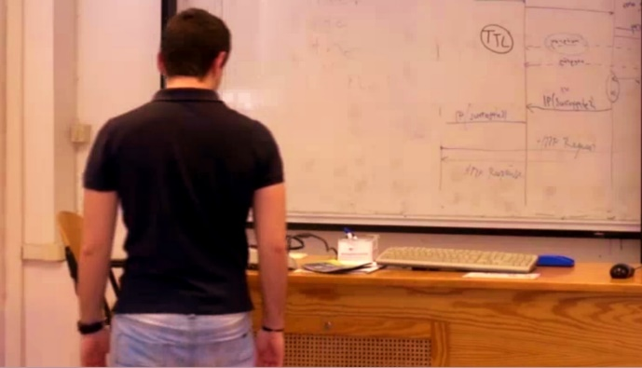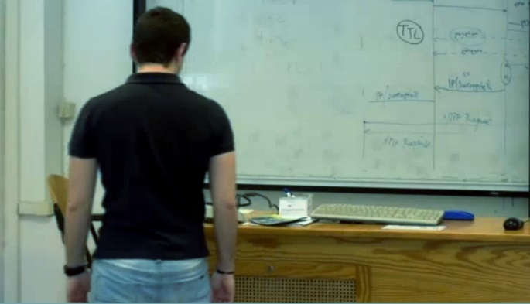
Εικόνα 8: Χωρίς White balance.

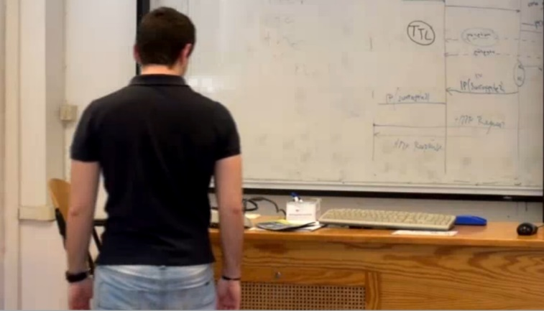
Εικόνα 9: Με White balance.

Οι περισσότερες «καταναλωτικού επιπέδου» κάμερες έχουν μια αυτόματη λειτουργία της «ισορροπίας του λευκού». Η κάμερα δημιουργεί τη δική της «λευκή ισορροπία» χωρίς καμία συμμετοχή του κατόχου της. Στην πραγματικότητα πολύ λίγοι χρήστες home-video γνωρίζουν την ύπαρξή της. Δυστυχώς, η αυτόματη λευκή ισορροπία δεν είναι ιδιαίτερα αξιόπιστη. Είναι γενικά προτιμότερο να γίνεται αυτή διαδικασία χειροκίνητα. Εάν δεν έχει πραγματοποιηθεί white balance κατά την λήψη, υπάρχει δυνατότητα διόρθωσης των χρωμάτων μετέπειτα στο στάδιο της μετα-επεξεργασίας.

Πότε και πως να χρησιμοποιείτε το χειροκίνητο white balance.
Πρέπει να κάνετε αυτή τη διαδικασία στην αρχή κάθε λήψης και κάθε φορά που οι συνθήκες του φωτισμού αλλάζουν. Είναι σημαντικό πριν γίνει η ισορροπία λευκού να έχει ρυθμιστεί πρώτα σωστά η φωτεινότητα. Είναι εξαιρετικά σημαντικό να επαναλαμβάνετε τo white balance όταν μετακινήστε από τον εσωτερικό στον εξωτερικό χώρο και ανάμεσα στα δωμάτια που φωτίζονται με διαφορετικά είδη φωτός. Στην διάρκεια κάθε πρωινού και αργά το απόγευμα, ο φωτισμός αλλάζει γρήγορα και σημαντικά (παρόλο που τα μάτια σας μπορεί να μην το αντιλαμβάνονται η κάμερα το καταλαβαίνει). Κάντε συστηματικά white balance κατά τη διάρκεια αυτών των περιόδων.
Θα χρειαστείτε:
- Μια κάμερα με λειτουργία χειροκίνητου White balance. Πρέπει να υπάρχει ένα πλήκτρο λευκής ισορροπίας ή μια επιλογή (Manual White Balance) στο μενού της κάμερά σας.

Προσέξτε:
- Αν η κάμερά σας έχει ρόδα φίλτρου (ή χρησιμοποιείτε εναλλασσόμενα φίλτρα), βεβαιωθείτε ότι χρησιμοποιείτε το σωστό φίλτρο για κάθε περίπτωση φωτισμού.

Βήματα:
- Στρέψτε την κάμερα σε ένα καθαρό λευκό, έτσι ώστε αυτό που βλέπετε στο σκόπευτρο να είναι ως επί το πλείστον λευκό. Οι απόψεις διαφέρουν σχετικά με το πόσο λευκό χρειάζεται να βρίσκεται στο πλαίσιο – στην πράξη περίπου το 50-60% του πλαισίου είναι εντάξει (η Sony προτείνει 80% του πλάτους του πλαισίου). Το θέμα μας πρέπει να είναι ματ, να μην αντανακλά δηλαδή.
- Ρυθμίστε την κάμερα σας και εστιάστε.
- Ενεργοποιήστε την λευκή ισορροπία πατώντας το πλήκτρο. Η κάμερα μπορεί να καθυστερήσει μερικά δευτερόλεπτα για να ολοκληρώσει την διαδικασία. Έπειτα θα λάβετε ένα μήνυμα ή εικόνα στο σκόπευτρο. Κανονικά αυτό θα σας λέει ότι η λευκή ισορροπία έχει πετύχει. Σε αυτή την περίπτωση, η κάμερα θα χρησιμοποιεί αυτή την ισορροπία μέχρι να διεξαχθεί κάποια άλλη. Αν το μήνυμα λέει ότι απέτυχε η διαδικασία, πρέπει να ανακαλύψετε το γιατί. Μια καλή κάμερα θα σας δώσει κάποιο στοιχείο όπως «υψηλή θερμοκρασία χρώματος» (σε αυτή τη περίπτωση αλλάξτε φίλτρα). Επίσης δοκιμάστε να ανοίξετε ή να κλείσετε λίγο την ίριδα.
- Ένα γρήγορο βοήθημα (tip)= για white balance. Αν δεν υπάρχει κάποιος λευκός τοίχος ή πίνακας με βάση, του οποίο να γίνει το balance, μπορεί να χρησιμοποιηθεί μια λευκή κόλλα Α4 η οποία θα τοποθετείται μπροστά από την κάμερα και βάση αυτής κατά την ρύθμιση ισορροπίας λευκού.

Σκηνοθετικά Θέματα

Γενικά
Βασικό ρόλο στην βιντεοσκόπηση παίζει η θέση των στοιχείων που θα συνθέσουν την εικόνα. Η κάμερα, η πηγή του φωτός, ο εισηγητής, τα έπιπλα, το φόντο πίσω από τον εισηγητή, ακόμα και το ακροατήριο είναι παράγοντες που επηρεάζουν την ποιότητα της βιντεοσκόπησης και γι’ αυτό πρέπει να λαμβάνονται υπόψη.
Παρακάτω περιγράφονται ορθοί τρόποι αντιμετώπισης των παραπάνω στοιχείων.
- Ο εισηγητής θα πρέπει να προσέχει τις κινήσεις του, να δίνει οπτικό χώρο σε τυχών διαφάνειες που παρουσιάζει και να φροντίζει να μιλάει αργά, καθαρά και χωρίς διακοπές.
- Είτε ο εισηγητής κάθεται, είτε είναι όρθιος, ο χώρος γύρω του πρέπει να είναι προσεγμένος, ώστε να μην αποσπά την προσοχή του θεατή και δεν θα πρέπει να υπάρχουν επιφάνειες που αντανακλούν το φως έτσι ώστε να αποφευχθούν οπτικές αλλοιώσεις.
- Θα πρέπει να καθαρίζεται ο χώρος μπροστά από τον εισηγητή, π.χ. να μην υπάρχουν μπουκάλια νερό ή άλλα αντικείμενα πάνω στο έδρανο.
- Στην περίπτωση που στην ομιλία υπάρχει ακροατήριο, η κάμερα τοποθετείται πάντα πίσω από το ακροατήριο ή στα πλάγια για να μην αποσπάται η προσοχή του από τον εισηγητή. Η ιδανική θέση είναι απέναντι από τον εισηγητή.
- Εάν ο εισηγητής κινείται σε μία ζώνη, φροντίστε η λήψη της κάμερας να καλύπτει όλο το μέρος της ζώνης, ή τουλάχιστον μεγάλο μέρος της, ώστε να μην χρειάζεται ο εικονολήπτης να μετακινεί συνεχώς το πλάνο για να ακολουθεί τον εισηγητή. Αυτό κουράζει αυτόν που θα βλέπει το βίντεο.

Γωνία λήψης βίντεο και πλάνο
Το σημαντικότερο κριτήριο για τη σωστή λήψη του video, που μάλιστα συχνά αμελείται, είναι η σωστή γωνία λήψης. Πιο συγκεκριμένα η γωνία λήψης και η εστίαση πρέπει να είναι τέτοια ώστε:
- Το πλάνο να είναι αρκετά ευρύ και όχι πολύ εστιασμένο.
- Η εικόνα να είναι σταθερή.
- Η εικόνα λήψης να είναι με ελαφρά γωνία προς τα «κάτω» εστιάζοντας στο εισηγητή.

Το υπόβαθρο δεν πρέπει να έχει ούτε πολύ απλό ούτε πολύ σύνθετο φόντο. Το πολύ απλό φαίνεται μονότονο και στιβαρό ενώ το πολύπλοκο δυσκολεύει την συμπίεση του σήματος.
Ιδανικά το πλάνο θα πρέπει να είναι αρκετά ευρύ ώστε να περιέχει ή το εισηγητή ή όλους τους συνομιλητές σε περίπτωση συζήτησης αλλά και αρκετά εστιασμένο ταυτόχρονα ώστε να γίνονται εμφανείς όλες σημαντικές λεπτομέρειες που θέλουμε να φαίνονται. Επίσης ο λόγος που προτιμάται ένα σταθερό πλάνο είναι ότι όταν η εικόνα κινείται είναι δυσκολότερο για τον τηλεθεατή να την παρακολουθήσει αλλά και γιατί το κινούμενο πλάνο θα εξαρτάται πολύ από τον χειριστή της και το τελικό αποτέλεσμα θα υπόκειται στα λάθη του.
Τέλος αν η γωνία λήψης δεν είναι συνευθειακή πρέπει να μην φαίνεται η πλάτη του εισηγητή, έχοντας ληφθεί υπόψη η κίνηση του σε σχέση με τις προβαλλόμενες διαφάνειες (αν πχ γυρίσει προς τις διαφάνειες για να τις δείξει).

Διάφορα ζητήματα πριν και κατά την διάρκεια της βιντεοσκόπησης
Προτού ξεκινήσει το μάθημα, αν το επιτρέπουν οι συνθήκες, είναι καλό ο βιντεολήπτης να βρίσκεται στον χώρο του μαθήματος νωρίτερα. Έτσι εξασφαλίζεται ο αναγκαίος χρόνος για να καθοριστούν οι προπαρασκευαστικές ενέργειες. Ακόμη αν υπάρχει διαθεσιμότητα από την πλευρά του εισηγητή να γίνει μια ολιγόλεπτη δοκιμαστική λήψη στον χώρο ώστε να διαπιστωθούν τυχόν ιδιαιτερότητες που αφορούν τον χώρο ή την διάλεξη.
Η εκκίνηση βιντεοσκόπησης μιας διάλεξης καλό είναι να γίνεται με την επίβλεψη και έγκριση του βιντεολήπτη και αν είναι εφικτό, αφότου επικρατήσει ησυχία στην αίθουσα. Η ενέργεια αυτή εξασφαλίζει ότι όλες οι διαδικασίες προετοιμασίας για την βιντεοσκόπηση έχουν πραγματοποιηθεί σωστά. Σε αυτό το σημείο ο βιντεολήπτης ελέγχει αν ο ήχος γράφεται σωστά με την χρήση ακουστικών ή επιβλέποντας τις στάθμες στην προεπισκόπηση της κάμερας καθώς και ότι το πλήκτρο εγγραφής έχει πατηθεί σωστά.
Επιπλέον σημαντικές παρατηρήσεις για σωστή λήψη εικόνας είναι οι ακόλουθες:
- Για την αποφυγή ανεπιθύμητων λάμψεων κλείνουμε τα παράθυρα και χρησιμοποιούμε καλής ποιότητας εσωτερικό φωτισμό. Επίσης ρυθμίζουμε την γωνία λήψης της κάμερας.
- Αποφεύγουμε μεγάλες αντιθέσεις μπροστά από οθόνες υπολογιστών και συσκευές προβολής διαφανειών (overhead projectors).
Οι παραπάνω ρυθμίσεις όπως η ρύθμιση του φωτισμού, των γωνιών οθόνων υπολογιστών, κάμερας κτλ. να γίνονται πριν την είσοδο των συμμετεχόντων.

Κάλυψη διαφανειών
Σχετικά με την κάλυψη των διαφανειών και τη σχέση με τον εισηγητή προτείνονται τα ακόλουθα ανάλογα με την περίπτωση που ισχύει.

Συγχρονισμός του βίντεο με τις διαφάνειες

Συνεργείο εικονοληψίας
Είναι σημαντικό να κατανοήσει κανείς ότι κατά την αναπαραγωγή ενός βίντεο συγχρονισμένου με διαφάνειες, οι διαφάνειες θα απεικονίζονται ευδιάκριτα ως ένα διακριτό ψηφιακό μέσο, π.χ. εικόνα.
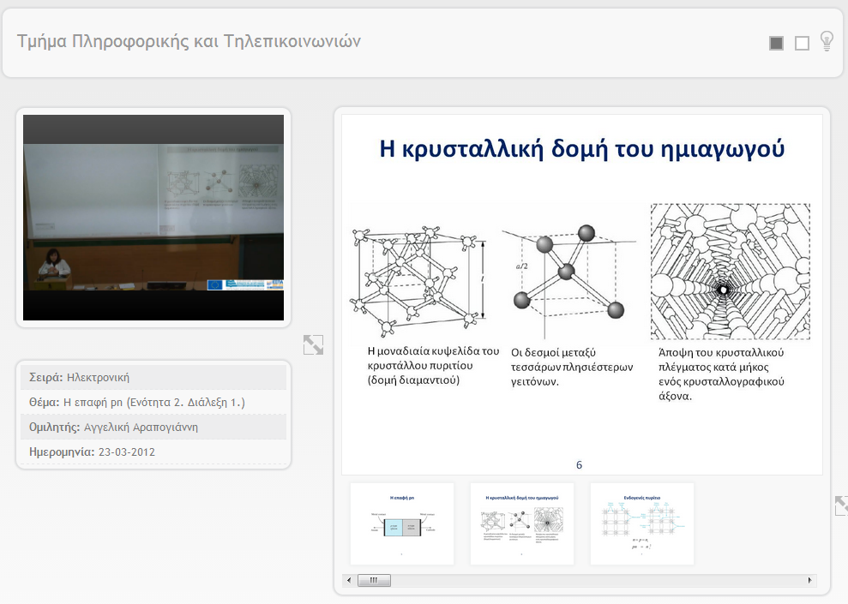
Διακρίνουμε τις περιπτώσεις:
- Το συγχρονισμό τον πραγματοποιεί κάποιος που γνωρίζει το περιεχόμενο, π.χ. ο διδάσκοντας ή κάποιος βοηθός και επομένως είναι σε θέση να κατανοήσει από την παρακολούθηση του βίντεο, τις χρονικές στιγμές που πρέπει να αλλάζουν οι διαφάνειες. Σε αυτήν την περίπτωση ο εικονολήπτης μπορεί να εστιάσει μόνο στον/ην διδάσκοντα/ούσα χωρίς να περιλαμβάνει τις διαφάνειες στο πλάνο.

- Χρησιμοποιούνται εφαρμογές που καταγράφουν τις χρονικές στιγμές που αλλάζουν οι διαφάνειες, π.χ. μία εφαρμογή όπως ο SlideRecorder. Σε αυτήν την περίπτωση ο εικονολήπτης μπορεί να εστιάσει μόνο στον/ην διδάσκοντα/ούσα χωρίς να περιλαμβάνει τις διαφάνειες στο πλάνο.
Εάν δεν ισχύουν τα i) και ii) τότε όταν ο εισηγητής αλλάζει διαφάνεια ο εικονολήπτης πρέπει να κινήσει την κάμερα ή να κάνει zoom out ώστε να δείξει για λίγο τη νέα διαφάνεια. Αυτό είναι πολύ σημαντικό ώστε όταν θελήσετε να συγχρονίσετε το βίντεο της διάλεξης με τις διαφάνειες να γνωρίζετε πότε πραγματοποιήθηκαν οι αλλαγές των διαφανειών. Εναλλακτικά, μπορεί να περιληφθεί στο πλάνο ένα μικρό τμήμα των διαφανειών ή το τμήμα που φαίνεται ο αριθμός της διαφάνειας, ώστε να μπορεί να διαπιστώσει το προσωπικό που κάνει το συγχρονισμό ποια είναι η τρέχουσα διαφάνεια.
Σε περίπτωση που η φωτεινότητα του εισηγητή επηρεάζεται πολύ από το φως το προβολικού τότε θα πρέπει να εστιάσετε στον εισηγητή και όχι στις διαφάνειες. Με αυτό τον τρόπο εξασφαλίζετε την ποιότητα του βίντεο αλλά βεβαίως θα χρειαστεί περισσότερος κόπος κατά το συγχρονισμό του βίντεο με τις διαφάνειες.
Όταν εστιάζετε στον εισηγητή θα πρέπει να τον καλύπτετε από τη μέση και πάνω ώστε να καταγράφονται οι εκφράσεις του προσώπου του και οι κινήσεις των χεριών του.

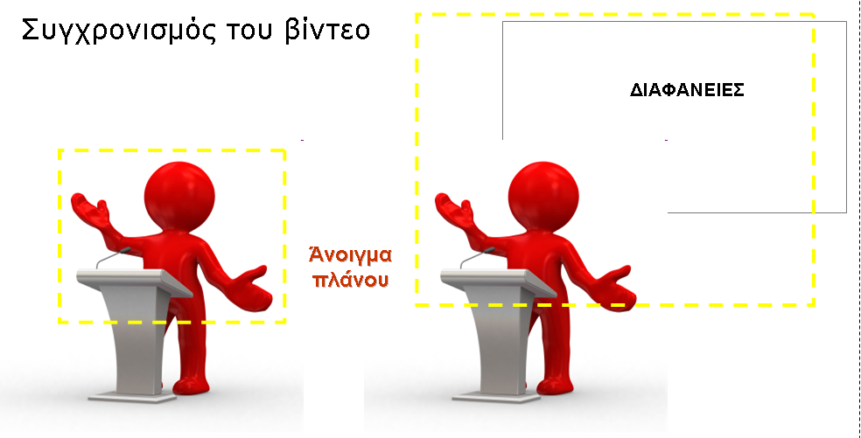
Εικόνα 12: Πλάνα για περίπτωση συγχρονισμού διαφανειών με βίντεο

Σε περίπτωση που εγείρονται ζητήματα δικαιωμάτων πνευματικής ιδιοκτησίας στις εικόνες που περιέχουν οι διαφάνειες, ακολουθείστε τις οδηγίες που θα σας δοθούν από την κεντρική ομάδα υλοποίησης του έργου.

Σταθερές IP κάμερες
Όταν χρησιμοποιούνται IP κάμερες, το πλάνο τους είναι σταθερό. Η πρακτική έχει δείξει ότι οι διαφάνειες θα πρέπει να συμπεριλαμβάνονται στο πλάνο καθώς α) απαιτείται για την περίπτωση και της ζωντανής μετάδοσης προκειμένου να παρακολουθεί κανείς και τις διαφάνειες, β) απαιτείται για το συγχρονισμό των διαφανειών με το βίντεο καθώς χρειάζεται η πληροφορία για την τρέχουσα διαφάνεια.
Καθώς τα προβολικά αποτελούν φωτεινή πηγή απαιτείται η κατάλληλη ρύθμιση των παραμέτρων της IP κάμερας προκειμένου να εμφανίζεται σχετικά φωτεινός ο εισηγητής και να είναι ευδιάκριτες οι διαφάνειες.

Δεν προβλέπεται συγχρονισμός του βίντεο με τις διαφάνειες
Σε αυτήν την περίπτωση φροντίζετε να έχετε στο πλάνο σας το μεγαλύτερο μέρος των διαφανειών, ακόμη και εάν οι εκφράσεις του προσώπου του εισηγητή ή οι κινήσεις των χεριών του δεν είναι ευδιάκριτες. Σημειώνουμε ότι αυτό είναι μία γενική παρατήρηση δεν ισχύει για την περίπτωση των έργων ανάπτυξης ανοικτών μαθημάτων.
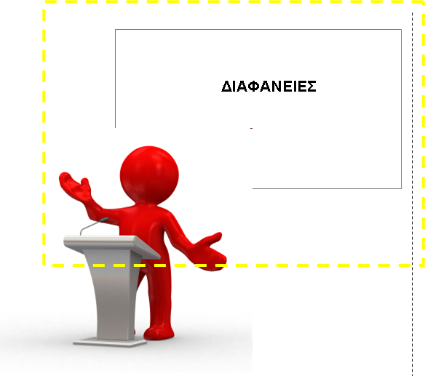
Εικόνα 13: Διαφάνειες μες στο πλάνο

Συμπεράσματα
Η βιντεοσκόπηση είναι μία σχετικά απλή διαδικασία με ελεγχόμενο αποτέλεσμα, αρκεί κανείς να διαθέτει τον κατάλληλο εξοπλισμό, να ακολουθεί τις βασικές οδηγίες και να διαθέσει χρόνο για δοκιμές ώστε να αποκτηθεί η ελάχιστη εμπειρία που απαιτείται.

Σημειώματα σχετικά με τα δικαιώματα Πνευματικής Ιδιοκτησίας
Σημείωμα Αναφοράς
Copyright 2014 - Eθνικόν και Καποδιστριακόν Πανεπιστήμιον Αθηνών. Παναγιώτης Μαρκόπουλος, Παντελής Μπαλαούρας. «Βασικές Οδηγίες Βιντεοσκόπησης» Έκδοση: 1.0. Αθήνα 2014. Διαθέσιμο από τη δικτυακή διεύθυνση εδώ, 11/02/2014.
Σημείωμα Αδειοδότησης
Το παρόν υλικό διατίθεται με τους όρους της άδειας χρήσης Creative Commons Αναφορά Παρόμοια Διανομή 4.0 [1] ή μεταγενέστερη, Διεθνής Έκδοση.
Η άδεια αυτή ανήκει στις άδειες που ακολουθούν τις προδιαγραφές του Oρισμού Ανοικτής Γνώσης [2], είναι ανοικτό πολιτιστικό έργο [3] και για το λόγο αυτό αποτελεί ανοικτό περιεχόμενο [4].
[1] http://creativecommons.org/licenses/by-sa/4.0/deed. el
[2] http://opendefinition.org/okd/ellinika/
[3] http://freedomdefined.org/Definition/El
[4] http://opendefinition.org/buttons/
Διατήρηση Σημειωμάτων
Οποιαδήποτε αναπαραγωγή ή διασκευή του υλικού θα πρέπει να συμπεριλαμβάνει:
- Το Σημείωμα Αναφοράς
- Το Σημείωμα Αδειοδότησης
- Τη δήλωση διατήρησης Σημειωμάτων
- Το σημείωμα χρήσης έργων τρίτων (εφόσον υπάρχει)
μαζί με τους συνοδευόμενους υπερσυνδέσμους.

Το έργο “Ανοικτά Ακαδημαϊκά Μαθήματα στο Πανεπιστήμιο Αθηνών” υλοποιείται στο πλαίσιο του Επιχειρησιακού Προγράμματος «Εκπαίδευση και Δια Βίου Μάθηση» και συγχρηματοδοτείται από την Ευρωπαϊκή Ένωση (Ευρωπαϊκό Κοινωνικό Ταμείο) και από εθνικούς πόρους.

Πηγή: http://www.the-microphone-guide.com/images/conference_microphone_system.jpg
Πηγή: http://www.mediacollege.com/video/camera/exposure/

